Value Reporting Foundation (SASB) publica la versión final de taxonomía

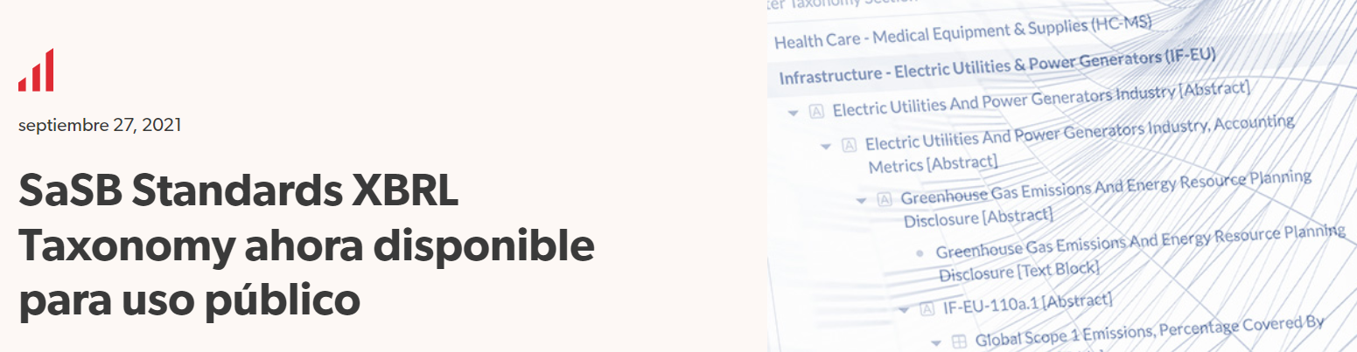

Hoy nos complace anunciar que una versión revisada de la taxonomía SASB XBRL ya está disponible para uso público. Esta versión incorpora ajustes técnicos y correcciones que se incorporaron en base a los comentarios que hemos recibido sobre el borrador de nuestra taxonomía. Además, también nos complace anunciar la formación del Comité de Revisión de Taxonomía (TRC) que nos ayudará a administrar y gobernar la taxonomía de manera continua. Nuestra esperanza es que la CVR tenga una amplia participación en el mercado en todo el espectro de producción de datos y consumo de datos para ayudarnos a garantizar que la taxonomía satisfaga las necesidades del mercado.
Estamos agradecidos y agradecidos por los comentarios y sugerencias que hemos recibido sobre nuestro borrador de taxonomía. También estamos muy agradecidos por el compromiso con PwC y su apoyo inicial en el lanzamiento de la versión actualizada de la taxonomía XBRL.
¿Cuáles son los cambios?
Los cambios son principalmente ajustes técnicos y correcciones basadas en los comentarios recibidos.
- Implementación de URL seguras al hacer referencia a taxonomías, así como al hospedar la taxonomía XBRL de SASB Standards
- Implementé el uso del Registro de Tipos de Datos (DTR) de XBRL International
- Atributos incrustados a los conceptos primarios donde los requisitos son específicos para simplificar la estructura de la taxonomía
- Se han documentado todos los puntos de entrada del archivo de metadatos del paquete de taxonomía del archivo de información
- Se han corregido errores ortográficos menores
- Valores predeterminados de dimensión implementados
- Implementación de control de versiones basado en fecha para urls para facilitar las actualizaciones de versiones en el futuro.
¿Cómo es la hoja de ruta futura?
Las preguntas más amplias sobre arquitectura sobre las que solicitamos comentarios han informado nuestro pensamiento sobre la hoja de ruta futura.
- Uso global y adopción de la taxonomía XBRL de SASB Standards – Se espera que la taxonomía apoye los esfuerzos de nuestro proyecto de Avance de la Internacionalización de Estándares. A medida que los estándares SASB evolucionan para acomodar una mayor aplicabilidad global, la taxonomía también evolucionará para acomodar los cambios. También entendemos la necesidad de consideraciones jurisdiccionales locales, por lo que hemos proporcionado la flexibilidad para ampliar la taxonomía. Continuaremos comprometiéndonos y colaborando con los organismos reguladores a nivel mundial. Los comentarios públicos han sido muy favorables sobre el anclaje para garantizar que los consumidores de datos entiendan el razonamiento detrás de la extensión.
- Uso de elementos de información financiera de las taxonomías GAAP/IFRS – Esta idea ha recibido un amplio apoyo durante el período de comentarios públicos. Nos damos cuenta de que esto requiere discusiones más profundas con las jurisdicciones informantes para desarrollar pautas de implementación y estamos comprometidos a explorar las opciones. La versión actual de la taxonomía (al no utilizar elementos de las taxonomías GAAP/IFRS) permite etiquetar las presentaciones independientes no reglamentarias con la taxonomía XBRL de las Normas SASB.
- Dimensiones mecanografiadas: esto también ha recibido un amplio apoyo durante el período de comentarios públicos. Hemos determinado que adoptaremos dimensiones tipadas para los casos en los que es probable que haya un gran número de elementos de datos específicos del archivador. El uso de dimensiones tipadas en la taxonomía FERC recientemente publicada es un buen ejemplo de cuándo es mejor usar dimensiones tipadas. Después de una cuidadosa revisión, determinamos que el uso actual de la Lista Enumerada es apropiado y a medida que evolucionen los Estándares SASB, continuaremos revisando y explorando el uso de Dimensiones Tipificadas donde mejor se ajuste.
- Divulgaciones de TCFD: la retroalimentación durante el comentario público indicó que el enfoque actual para el etiquetado de texto en bloque de las narrativas de TCFD es un buen punto de partida, pero recomendó la necesidad de un etiquetado más granular. El TCFD solicitó comentarios públicos sobre dos documentos: Orientación propuesta sobre métricas, objetivos y planes de transición relacionados con el clima y la alineación de la cartera de medición asociada: Suplemento técnico. La consulta pública se cerró el 18 de julio de 2021. Hemos decidido esperar a que se publique el cambio formal en los documentos antes de revisar e implementar cualquier cambio en nuestra taxonomía.
- Ejemplos etiquetados: nos damos cuenta de la necesidad de proporcionar ejemplos del mundo real de documentos de instancia etiquetados. Estamos trabajando con proveedores de software de archivo y archivadores para publicar ejemplos.
- Repositorio central: para una agregación eficiente de datos, es vital que haya un repositorio central de informes etiquetados de estándares SASB. Muchas iniciativas regulatorias a nivel mundial proporcionan tales repositorios como parte del mandato de presentación de informes. Nuestra primera preferencia es aprovechar dichos repositorios siempre que sea posible. Potencialmente hay otras oportunidades como la iniciativa de XBRL International – https://filings.xbrl.org. Continuaremos explorando opciones y determinando las mejores soluciones posibles.
- Gestión y gobernanza continuas: como se mencionó anteriormente, esperamos trabajar en estrecha colaboración con los miembros de la CVR para administrar y gobernar la taxonomía de manera transparente y garantizar que satisfaga las necesidades del mercado.

¿Cómo puedes mantenerte involucrado?
La taxonomía, la guía de preparación actualizada y los materiales complementarios ya están disponibles en el sitio web de SASB Standards para su descarga. Le recomendamos que comparta sus comentarios, preguntas e inquietudes utilizando el formulario de comentarios en la página. También lo alentamos a que considere unirse al Comité de Revisión de Taxonomía (TRC) para ayudarnos a dar forma al desarrollo futuro de la taxonomía.
Madhu Mathew es Director de Tecnología en Value Reporting Foundation, y está liderando el esfuerzo de XBRL.

